QUY TRÌNH THU TIỀN MẶT

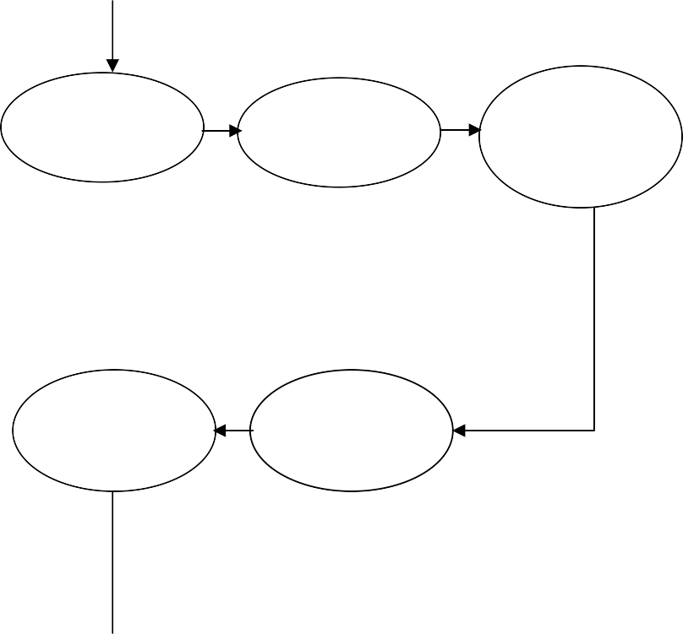NGƯỜI NỘP TIỀN
KẾ TOÁN THANH TOÁN
KẾ TOÁN TRƯỞNG
THỦ QUỸ SỔ SÁCH, CT

Đề nghị nộp tiền

Lập phiếu thu

Ký duyệt phiếu thu

- Phiếu thu
- Sổ quỹ
- NKTT

Ký PT nộp tiền
Nhận lại phiếu thu

Nhận phiếu thu và thu tiền

Sổ quỹ

Ghi sổ kế toán TM

QUY TRÌNH THU TIỀN
1- Người nộp tiền đề nghị nộp tiền chuyển kế toán thanh toán 2- Kế toán thanh toán lập phiếu thu chuyển kế toán trưởng
- Kế toán trưởng nhận phiếu thu ký duyệt chuyển kế toán thanh toán nhận lại phiếu thu chuyển người nộp tiền ký phiếu nộp tiền chuyển thủ quỹ
- Thủ quỹ nhận phiếu thu và thu tiền và sổ quỹ chuyển kế toán thanh toán vào số kế toán tiền mặt.

QUY TRÌNH CHI TIỀN MẶT

Người đề nghị | Kế toán thanh | Kế toán | Giám đốc | Thủ quỹ
chi | toán | trưởng

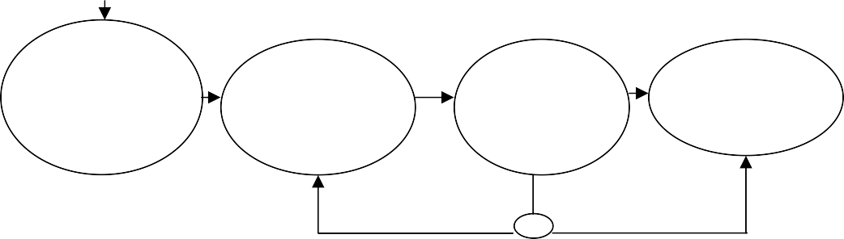Lập Giấy Đề nghị TT, T. ứng

Lập phiếu chi

Ký và duyệt
Ký phiếu chi

Nhận phiếu chi

Nhập PC

Nhận tiền ký phiếu chi

Xuất tiền

Ghi sổ quỹ

Ghi sổ kế toán TM

Chứng từ - Giấy đề nghị tạm ứng
- Phiếu chi
- Bảng lương
- Sổ quỹ, NKCT...

QUY TRÌNH CHI TIỀN
- Người đề nghị lập giấy đề nghị thanh toán, tạm ứng chuyển kế kế toán thanh toán
- Kế toán thanh toán nhận phiếu đề nghị thanh toán, kiểm tra tính hợp lý, hợp pháp, thông tin chi, đủ điều kiện chi lập phiếu chi tiền, chuyển kế toán trưởng ký duyệt, kế toán trưởng chuyển giám đốc ký duyệt chuyển lại kế toán thanh toán chuyển thủ quỹ
- Thủ quỹ nhận phiếu chi và chi tiền chuyển người đề nghị ký nhận tiền chuyển thủ quỹ ghi sổ quỹ , chuyển kế toán thanh toán ghi sổ kế toán tiền

